دکتر نسیبه شریفی
PhD بهداشت باروری
دانشیار گروه مامائی
مدیر اطلاع رسانی پزشکی و منابع علمی دانشگاه

برنامه هفتگی نیمسال اول 1405-1404
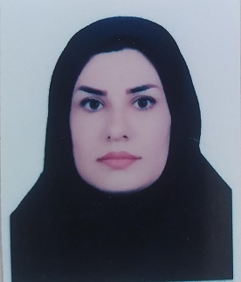

E-mail : Nasibe.sharifi@yahoo.com
ساعت  ایام هفته | 8-10 | 12-10 | 14-12 | 16-14 | 18-16
شنبه | کارآموزی | کارآموزی | کارآموزی | مشاوره دانشجویی | -
یک شنبه | کارآموزی | کارآموزی | کارآموزی | بارداری زایمان و پدیده های نوین 1 | -
دوشنبه | حضور در معاونت تحقیقات و فناوری | حضور در معاونت تحقیقات و فناوری | حضور در معاونت تحقیقات و فناوری | پرستاری سلامت مادر و نوزاد | -
سه شنبه | حضور در معاونت تحقیقات و فناوری | بیماریهای زنان/ طرح و برنامه ریزی درسی و طراحی و ارزشیابی سیستم | حضور در معاونت تحقیقات و فناوری | بارداری 3 | -
چهارشنبه | حضور در معاونت تحقیقات و فناوری | حضور در معاونت تحقیقات و فناوری | حضور در معاونت تحقیقات و فناوری | حضور در معاونت تحقیقات و فناوری

- ساعات حضور در محل کار از ساعت 8 صبح می باشد.
 دانشجویان و مراجعین محترم برای هماهنگی جلسات مشاوره، می توانند از طریق آدرس ایمیل اقدام به تنظیم قرار قبلی نمایند.

.

